**BÀI TUYÊN TRUYỀN VỀ NGÀY TẾT CỔ TRUYỀN CỦA DÂN TỘC VÀ**

**VỀ VIỆC KHÔNG SỬ DỤNG, TÀNG TRỮ TRÁI PHÉP PHÁO NỔ**

**BÀI TUYÊN TRUYỀN THÁNG 1/2023 - TỔ : 3 TUỔI**

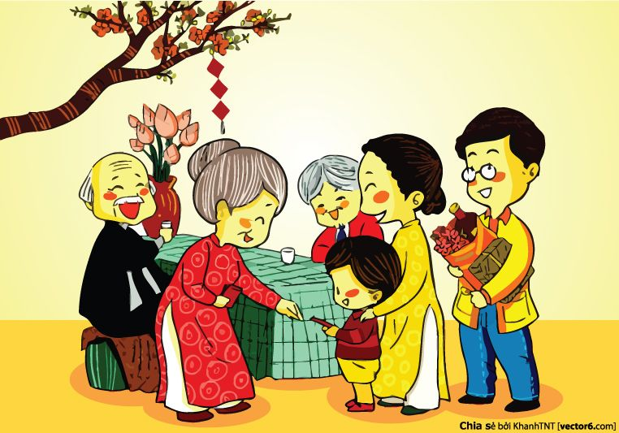

**A. Tuyên truyền về ngày tết cổ truyền dân tộc:**

Theo quy luật của Tạo hóa, mỗi lần Tết đến xuân về, đất trời lại đem đến cho con người và vạn vật luồng sinh khí mới. Không khí thiêng liêng của Tết Nguyên Đán, của mùa xuân khiến lòng người rạo rực, háo hức một niềm vui, niềm tin vào cuộc sống, vào tương lai.

Cũng giống như các nước phương tây theo đạo Thiên chúa thì lễ giáng sinh là ngày lễ thiêng liêng và quan trọng thì ngày Tết cổ truyền được coi là lễ giáng sinh của Việt Nam. Ngày Tết cổ truyền gọi là Tết Nguyên Đán hay Tết âm lịch, là dịp lễ quan trọng và lớn nhất của Việt Nam.

Chữ Tết có nhiều cách gọi khác nhau như: Tiết, Tết, Tết cổ truyền, Tết Nguyên Đán,... Nhưng người Việt ta hay gọi là “ Tết Nguyên Đán”. “Nguyên” và “Đán” là hai chữ Hán mang ý nghĩa là đổi sang một buổi sáng hay một năm mới. Tết Nguyên Đán thực chất được bắt nguồn ở Trung Quốc vào thời Tam Hoàng và được tổ chức vào tháng giêng hằng năm.

Tết cổ truyền là thời khắc quan trọng của một năm. Bắt đầu vào ngày mùng 1 tháng 1 âm lịch của năm mới. Tết Nguyên Đán có thể rơi vào giữa tháng hai dương lịch của một năm. Thông thường ở Việt Nam, mỗi dịp chuẩn bị đến Tết Nguyên Đán thì mọi người dù làm việc hay đi học đều có lịch nghỉ lễ. Thường sẽ được nghỉ lễ hơn một tuần và được nghỉ trước ngày 30 tháng chạp từ hai đến ba ngày. Nhắc đến Tết, không thể không nhắc đến những hoạt động khác được tổ chức xung quanh ngày Tết như các trò chơi dân gian, những phiên chợ tết, phiên chợ hoa. Các trò chơi dân gian được tổ chức chủ yếu như: đập niêu, nhảy bao bố, kéo co, nhảy dây… Được tổ chức nhằm khuấy động không khí ngày Tết thêm rộn ràng hơn. Các phiên chợ Tết, chợ hoa cũng được tổ chức ra hàng năm để tăng thêm sự rộn ràng và hương vị của ngày Tết. Đối với người Việt Nam, ngày Tết thường diễn ra vào ba ngày chính, nhưng trước đó một tuần, người dân đã rậm rịch sắm Tết. Những người đàn ông trong gia đình sẽ sơn sửa, trang trí lại nhà cửa để chào đón năm mới. Còn những người phụ nữ thì lo việc tổ chức mua bán những đồ dùng, thực phẩm cần thiết cho mấy ngày Tết. Loài hoa đặc trưng mà người miền Bắc chơi Tết là hoa đào, còn người miền Nam lại chuộng hoa mai. Mâm ngũ quả cũng là một món đồ trang trí không thể thiếu của người Việt. Đây cũng là điểm khác biệt của hai miền Nam, Bắc. Bởi vì, đặc trưng mâm ngũ quả của người Bắc là bưởi, chuối, hồng, quýt và ớt. Còn miền Nam lại là những quả: mãng cầu, sung, dừa, đu đủ. Những ngày này, đi đến đâu chúng ta cũng có thể thấy được không khí rộn ràng, tất bật rất đặc trưng. Trẻ con thì háo hức vì được nghỉ học, được đi chơi, mua sắm quần áo mới.

Những ngày Tết cổ truyền của người Việt thường diễn ra với rất nhiều phong tục đã được lưu truyền như:cúng ông Táo, gói bánh chưng xanh, chúc tết người thân gia đình bạn bè đồng nghiệp,mừng tuổi đầu năm, đi du xuân, xin chữ đầu năm,…

**1. Tục lệ cúng ông Táo vào ngày 23 tháng chạp**

Sáng 23 Tết, mọi người thường đi chọn mua những con cá chép vàng, đẹp để cúng, thả với quan niệm là tiễn Ông Táo về chầu trời.

Cúng ông Công, ông Táo là một phong tục có từ rất lâu đời ở Việt Nam. Theo truyền thuyết kể lại, ông Công là vị thần cai quản đất đai trong nhà, còn ông Táo là ba vị đầu rau trông coi việc bếp núp.

Ông Công, ông Táo được ông Trời phái xuống trần gian theo dõi và ghi chép những việc làm Thiện - Ác của con người. Và hàng năm, cứ vào ngày 23 tháng Chạp, các vị thần này lại cưỡi cá chép lên Thiên đình báo cáo tất cả việc làm tốt và chưa tốt của con người trong suốt một năm qua để Thiên đình định đoạt công, tội.

Với mong muốn cho gia đình mình được nhiều may mắn, nên hằng năm, cứ đến ngày 23 tháng Chạp, người ta lại làm lễ tiễn ông Công, ông Táo lên chầu trời.

Đồ lễ để cúng ông Công, ông Táo thường có một bộ mã ông Công và ba bộ mã ông Táo. Ngoài ra còn có hương, hoa, oản, quả, cau, trầu; cùng một mâm cỗ được chuẩn bị cẩn thận, đầy đủ với xôi, gà, giò, nem, canh măng miến... Tuy nhiên, thực tế tùy theo khả năng của từng gia đình, các gia đình có thể cúng mâm cỗ chay.

Lễ cúng ông Táo thường được tiến hành trước 12 giờ trưa ngày 23 tháng Chạp Âm lịch (có thể cúng vào trưa, tối ngày 22 tháng Chạp hoặc sáng 23 tháng Chạp) bởi dân gian quan niệm sau 12 giờ trưa là ông Táo lên chầu trời nên sẽ không nhận được đồ cúng.

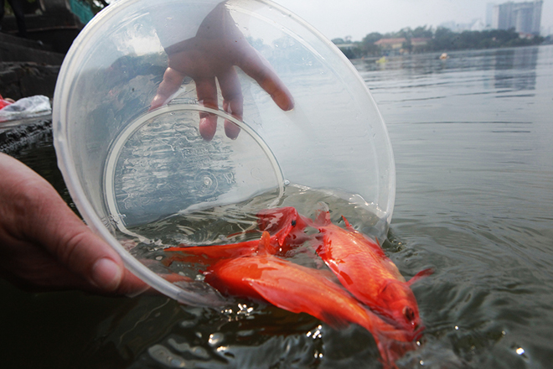

*Hình ảnh 1: Người dân thả cá trong ngày cúng ông công ông Táo*

**2. Phong tục gói bánh chưng xanh ngày Tết**

Thích nhất là cảnh gói bánh chưng, trông nồi luộc bánh chưng. Cùng với [truyền thuyết](https://vi.wikipedia.org/wiki/Truy%E1%BB%81n_thuy%E1%BA%BFt) xa xưa, chiếc bánh chưng, bánh giầy đã gói ghém trong đó cả một nền văn minh nông nghiệp lúa nước thời đương thời.

Bên ngoài của chiếc bánh chưng là lớp lá dong gói có sẵn trong tự nhiên, bên trong là các lớp bánh được chế biến từ gạo nếp, đậu xanh, hành, thịt heo,… đều là những nguyên liệu nấu ăn phổ biến của dân tộc. Chính vì vậy, món bánh chưng xuất hiện vào ngày Tết để thể hiện sự biết ơn trời đất đã cho mưa thuận gió hòa, để cầu mong mùa màng bội thu đem lại cuộc sống ấm no cho con người. Bánh chưng Tết cũng thể hiện được đạo hiếu của những người con với cha mẹ, chính vì thế mà phong tục dùng bánh chưng làm quà biếu dâng lên đấng sinh thành cũng từ đây mà có.Còn bạn đồng hành với bánh chưng, bánh giầy với hình tròn, màu trắng nõn đẹp mắt, mặt trên hình vòng cung giống như bầu trời, người Việt xưa hay quan niệm rằng bầu trời là nơi cư ngụ của thần linh, chính vì vậy bánh giầy thường được dùng để tế trời, tế thần cầu mong mưa thuận gió hoà, cho một năm ấm no.

Tết về, các bà, các mẹ lại quây quần bên nhau gói những chiếc bánh chưng thật đẹp, thật vuông vắn. Mấy đứa trẻ con cũng nhao nhao đòi gói, đòi buộc làm cho không khí góc bếp càng rộn ràng hơn. Rồi không khí trông nồi bánh chưng chín để chờ đến thời khắc giao thừa thiêng liêng ngắm pháo hoa và nhận lì xì từ bố mẹ. Đó là cái khoảnh khắc không thể nào quên của một đời người. Giờ khắc thiêng liêng nhất của Tết Nguyên Đán là giao thừa đêm ba mươi trời đất giao hòa. Mọi người trò chuyện, hàn huyên về cái được, cái mất của năm qua và bàn bạc cách làm ăn sao cho năm tới tốt đẹp hơn. Người dân thường đi ra ngoài và hái những cành lộc non mang về nhà với mong muốn một năm mới thật nhiều may mắn, tài lộc. Người dân Việt còn có phong tục xông nhà vào đêm giao thừa.

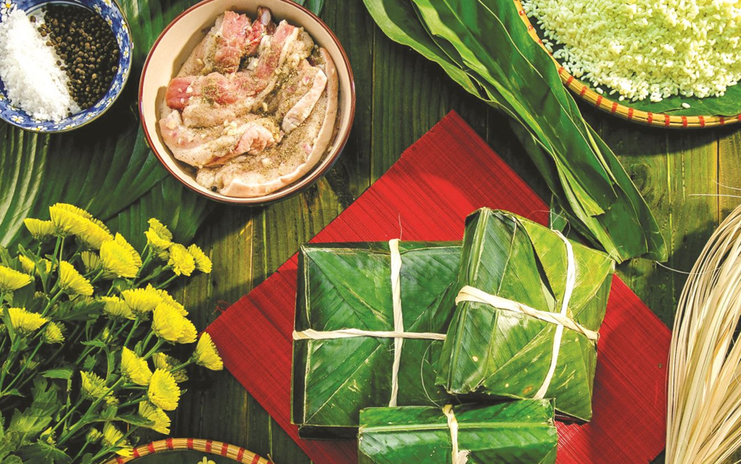

*Hình ảnh 2: Bánh chưng xanh ngày Tết*

**3. Chúc Tết đầu xuân năm mới**

Tục chúc Tết, mừng tuổi đầu năm cũng là một mỹ tục xuất hiện từ lâu đời. Sáng mùng Một Tết, mọi người trong gia đình mặc quần áo mới, tề tựu đông đủ để thực hiện nghi lễ chúc Tết và mừng tuổi. Con cháu mừng tuổi ông bà, cha mẹ, chúc mạnh khỏe, sống lâu. Ông bà, cha mẹ chúc con cháu làm ăn tấn tới, học hành giỏi giang. Trẻ nhỏ được mừng tuổi bằng bao lì xì đỏ trong có ít tiền mới gọi là lộc với hàm ý may mắn, phát tài cả năm.

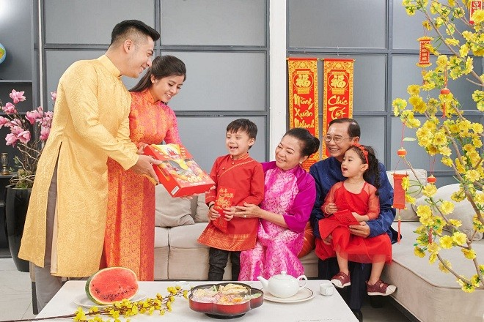*Hình ảnh 3:Mọi người chúc Tết đầu xuân năm mới.*

Ngày Tết, họ hàng, láng giềng, đồng nghiệp qua nhà nhau chúc Tết, tay bắt mặt mừng, thăm hỏi nhau, chuyện trò râm ran, tíu tít. Tình cảm con người làm cho buổi sáng mồng một Tết rực rỡ, sáng sủa hơn mọi ngày. Dân gian có câu: Mồng một Tết mẹ, Tết cha, Mồng hai Tết vợ, mồng ba Tết thầy, thể hiện nét đẹp văn hóa của người Việt. Mọi người mang theo những điều tốt lành suốt trong năm mới. Mọi điều không hay trong năm cũ đều được bỏ qua để quan hệ thân tộc, quan hệ xã hội… trong năm mới tốt đẹp hơn.

**4. Phong tục xin chữ đầu xuân**

Không biết từ bao nhiêu nay, cứ mỗi năm vào mùa Tết là nhiều [tục lệ](https://lichvannien365.com/phong-tuc-tap-quan) cổ xưa được mọi người thực hiện. Bên cạnh nhiều lễ nghi thủ tục, những thú chơi của người Hà Nội cổ cũng vẫn còn tồn tại mãi như một bản sắc văn hoá truyền thống không thể nào mất đi của vùng đất kinh kỳ hoa lệ. Và tục xin chữ, xin câu đối ngày đầu năm cũng thế, nó vẫn còn tồn tại theo cùng năm tháng và theo những thói quen ngày lễ Tết của nhiều vùng miền trên cả nước

“Mỗi năm hoa đào nở  
lại thấy ông Đồ già  
bày mực tàu giấy đỏ  
bên phố đông người qua,”

Cùng với tục khai bút đầu năm, người Việt còn có thói quen xin chữ và cho chữ vào những ngày Tết cổ truyền của dân tộc. Đây là một việc làm mang nhiều ý nghĩa văn hóa, thể hiện sự trọng chữ nghĩa trọng tri thức và cũng là mong muốn xin được con chữ lấy may mắn, cầu một năm tài lộc, phúc thọ đầy nhà.

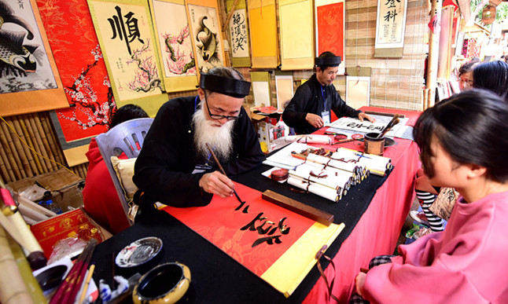*Hình ảnh 4: Mọi người xin chữ đầu năm mới.*

Hằng năm, thường là từ mùng 2 Tết trở đi, mọi người đã bắt đầu kháo nhau đi xin chữ. Từ người lớn tuổi cho đến thanh niên, học sinh. Gần đây, việc xin chữ đầu năm đã trở thành một trào lưu của người trẻ tuổi, tạo thành một văn hóa chơi chữ mới. Những con chữ như "rồng bay phượng múa" hiện lên qua các nét cọ điêu luyện khiến cho việc xin chữ, ngoài ý nghĩa xin được chữ, còn là để thưởng thức khả năng viết chữ đẹp của những người cho chữ.

Bao nhiêu người thuê viết  
Tấm tắc ngợi khen tài  
“Hoa tay thảo những nét  
Như phượng múa rồng bay.”

Như các cụ thường nói: “Nét chữ nết người” nên xưa, những người được mọi người xin chữ là những nho sĩ, những thầy giáo, thầy đồ có tiếng hiền tài, đức độ, học rộng biết nhiều, viết chữ đẹp. Người xin chữ vừa mong được phúc của người cho chữ, vừa mong xin được chữ đúng với tâm nguyện phấn đấu của gia đình, bản thân.

Nhưng thấy đồn truyền rằng ai không đi xin chữ mà lại được các thầy gọi vào cho chữ, người ấy mới thật là có phúc có đức và có cả duyên với các thầy mới được vậy, cái đó gọi là lộc chữ. Nhà nào, anh nào mà được các thầy cho chữ như vậy thì cả năm sẽ đạt được nhiều điều tốt lành, nhiều sự như ý.

Ngày nay, nhiều người trẻ tỏ ra là những người chuộng chữ nghĩa, rủ nhau đi xin chữ ồn ào huyên náo, đôi khi chỉ là sở thích được sở hữu một vật có ý nghĩa về treo trong nhà mặc dù không hiểu nhiều lắm ý nghĩa vật ấy ra sao, cũng nhiều người trẻ thật sự đam mê với vốn văn hoá cổ truyền dân tộc, theo mẹ, theo bà, theo ông ra phố tìm lại những bóng hình xưa cũ để mà học hỏi thêm cho bản thân mình.

Ngày Tết của dân tộc Việt có rất nhiều ý nghĩa đặc biệt. Tết là lúc mọi nhà sum họp, quây quần bên nhau. Đó cũng là lúc mọi người cùng nhìn lại một năm cũ đã qua và ước nguyện cho một năm mới sắp tới. Tết giúp cho con người gần gũi, xích lại gần nhau hơn, tha thứ, bỏ qua cho nhau mọi lỗi lầm. Bởi thế, ai mà không nhớ Tết, không mong đến Tết.

**B. Tuyên truyền về việc không sử dụng, tàng trữ trái phép pháo nổ**

Trước đây ở nước ta, hàng năm cứ đến đêm giao thừa, nhà nhà lại đốt pháo để đón chào năm mới. Sau tràng tiếng nổ đinh tai, nhức óc, trên mặt đất còn lại đầy xác pháo và các đám khói mù mịt. Tập tục này tuy có đem đến cho mọi người niềm hân hoan, phấn khỏi trong ngày lễ hội nhưng cũng tạo nên những nguy hại.

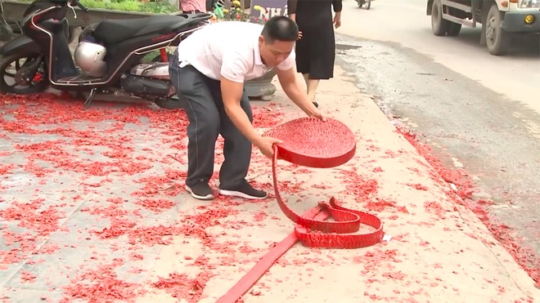

*Hình ảnh 5: Người dân đốt pháo giấy.*

Khi đốt pháo, ngoài các tiếng nổ đùng đoàng, tạch tạch, cùng ánh sáng nhiều màu, nhiều vẻ của pháo hoa còn có các đám bụi khói. Một lượng lớn khí lưu huỳnh đioxit, nitơ đioxit, cacbon đioxit, cacbon monoxit là những khí có hại cho sức khoẻ con người và bụi của các oxit kim loại, trong đó lưu huỳnh đioxit, nitơ đioxit là những chất có tính ăn mòn, tính axit và tính oxy hoá - khử rất mạnh. Chính các chất khí này khi hoà tan vào nước mưa sẽ tạo nên các đám mưa axit. Khi đốt quá nhiều pháo nổ mà gặp lúc không có gió, áp suất khí quyển thấp thì không có cách nào làm cho bay tản đi nơi khác, sẽ kích thích mạnh đường hô hấp khiến người ta ho, viêm phế quản. Khi làm pháo, khi vận chuyển, khi đốt, trong một số bước tiến hành nếu có sơ suất có thể làm nổ một lượng lớn thuốc pháo hoặc pháo thành phẩm, có thể gây thương vong lớn. Ở nước ta, trước đây trong các ngày lễ tết, đặc biệt vào dịp tết Nguyên đán đã xảy ra rất nhiều trường hợp thương vong đáng tiếc. Theo thống kê, mỗi năm có hàng trăm người chết và hàng nghìn người bị thương do pháo và thuốc pháo gây nên.

Ngoài ra khi đốt pháo, tiếng nổ đinh tai cũng gây tiếng ồn lớn, góp phần gây “ô nhiễm âm thanh” ở các thành phố. Khi đốt pháo bất ngờ có thể làm cho trẻ em, khách bộ hành kinh hoàng, gây tác động có hại cho trật tự công cộng.

Về kinh tế, trước đây mỗi năm riêng việc đốt pháo của các gia đình Việt Nam đã tiêu tốn nhiều chục tỷ đồng, đó là chưa tính đến việc bắn pháo hoa công cộng. Trong khi đó, chúng ta còn là một nước nghèo, thu nhập bình quân đầu người chưa cao, còn nhiều vùng khó khăn rất cần sự quan tâm đầu tư, còn rất nhiều người nghèo cần sự chia xẻ đùm bọc miếng cơm manh áo.

Chính vì các tác hại nghiêm trọng nêu trên, ở nước ta đã có quy định cấm đốt pháo và được đại đa số dân chúng tự giác chấp hành. Năm 1994, Thủ tướng Chính phủ đã có Chỉ thị 406/CT-TTg ngày 08/8/1994 “Về việc cấm sản xuất, buôn bán và đốt pháo”. Đến năm 2009, Nghị định 36/2009/NĐ-CP ngày 15/4/2009 của Chính phủ “Về quản lý, sử dụng pháo”, Quyết định số 95/2009/QĐ-TTg ngày 17/7/2009 của Thủ tướng Chính phủ “Về việc cấm sản xuất, nhập khẩu, tàng trữ, vận chuyển, buôn bán, đốt và thả “đèn trời” là một bước quyết liệt hơn nữa trong vấn đề quản lý pháo và “đèn trời”. Để đảm bảo an ninh, vì sự bình yên của người dân, ngày30/6/2011, Uỷ ban Thường vụ Quốc hội đã thông qua Pháp lệnh số 16/2011/UBTVQH12 “Về quản lý, sử dụng vũ khí, vật liệu nổ, công cụ hỗ trợ”.

**1. Các hành vi bị nghiêm cấm theo Nghị định 36/2009 ngày 15/4/2009 của Chính phủ về quản lý, sử dụng pháo:**

* Điều 4 Nghị định 36/2009 ngày 15/4/2009 của Chính phủ về quản lý, sử dụng pháo quy định các hành vi bị nghiêm cấm như sau:

- Sản xuất, mua, bán, nhập khẩu, xuất khẩu, vận chuyển, tàng trữ và sử dụng trái phép các loại pháo nổ, thuốc pháo nổ.

- Sản xuất, mua, bán, nhập khẩu, xuất khẩu, vận chuyển, tàng trữ và sử dụng trái phép các loại pháo hoa, thuốc pháo hoa.

- Mua, bán, tàng trữ, sử dụng thuốc nổ lấy từ các loại bom, mìn, đạn, lựu đạn, vật liệu nổ quân dụng (dùng trong quốc phòng, an ninh), vật liệu nổ công nghiệp để sản xuất trái phép pháo, thuốc pháo.

- Sử dụng súng, dùng vật liệu nổ không đúng quy định để gây tiếng nổ thay cho pháo.

**2. Các loại pháo, sản phẩm pháo được sử dụng theo quy định tại Nghị định 36/2009 ngày 15/4/2009 của Chính phủ về quản lý, sử dụng pháo:**

Điều 5 Nghị định 36/2009 ngày 15/4/2009 của Chính phủ về quản lý, sử dụng pháo quy định các loại pháo, sản phẩm pháo được sử dụng như sau:

- Pháo hoa do Bộ Quốc phòng sản xuất, nhập khẩu để tổ chức bắn pháo hoa đã được Thủ tướng Chính phủ cho phép.

- Pháo hoa do tổ chức, cá nhân nước ngoài được Thủ tướng Chính phủ Việt Nam cho phép và được Bộ Công an cấp giấy phép mang vào Việt Nam để dự thi bắn pháo hoa.

- Pháo hiệu dùng trong các hoạt động báo áp thấp nhiệt đới, bão, lũ, cứu hộ, cứu nạn, giao thông vận tải và hoạt động quân sự.

Các sản phẩm như: pháo hoa lễ hội bằng giấy (trừ loại hoa có chứa kim loại), pháo điện, pháo trang trí bằng giấy, bằng nhựa, bằng tre, trúc, kim loại; que hương phát sáng; các sản phẩm phát tín hiệu ánh sáng, màu sắc, âm thanh được dùng trong các hoạt động văn hóa, văn nghệ không gây nên tiếng nổ.

**\* Quy định xử phạt**

**1. Cá nhân, tổ chức có hành vi vi phạm quy định về sử dụng các loại pháo, sản xuất, tàng trữ, mua bán, vận chuyển trái phép pháo, thuốc pháo thì bị xử phạt vi phạm hành chính như sau:**

Cha mẹ, người nuôi dưỡng của người dưới 16 tuổi phải chịu trách nhiệm, bồi thường hoặc nộp tiền phạt do hành vi của người dưới 16 tuổi gây ra.( Để con trẻ sử dụng pháo nổ và đốt pháo có phần trách nhiệm của cha mẹ trong việc giáo dục nhận thức của con trẻ)Theo điểm đ, khoản 2 Điều 13, Nghị định số 73/2010/NĐ-CP ngày 12/7/2010 của Chính phủ quy định xử phạt vi phạm hành chính trong lĩnh vực an ninh và trật tự, an toàn xã hội quy định:

- Phạt tiền từ 1.000.000 đồng đến 2.000.000 đồng và tịch thu tang vật đối với hành vi sử dụng các loại pháo mà không được phép;

- Phạt tiền từ 4.000.000 đồng đến 8.000.000 đồng và tịch thu tang vật phương tiện đối với một trong những hành vi sau đây: Sản xuất, tàng trữ, mua, bán, vận chuyển trái phép pháo, thuốc pháo nhưng chưa đến mức truy cứu trách nhiệm hình sự.

- Đối với người đủ tuổi chịu trách nhiệm hình sự, không thuộc trường hợp xử phạt hành chính theo Điều 13, Nghị định 73 mà đốt pháo ở nơi công cộng, những nơi đang diễn ra các cuộc họp, những nơi tập trung đông người; đốt pháo nổ ném ra đường, ném vào người khác, ném vào phương tiện khác đang lưu thông, ném từ trên cao xuống, đốt pháo nổ mang theo xe đang chạy… thì còn bị truy cứu trách nhiệm hình sự về tội “Gây rối trật tự công cộng” theo khoản 1 điều 245 Bộ Luật Hình sự.

**2. Người đốt pháo bị truy cứu trách nhiệm hình sự trong trường hợp sau:**

2.1. Người nào đốt pháo thuộc một trong các trường hợp sau đây thì bị truy cứu trách nhiệm hình sự về tội “Gây rối trật tự công cộng” theo khoản 1 điều 245 Bộ luật Hình sự, phạt tiền từ 01 triệu đồng đến 10 triệu đồng, cải tạo không giam giữ đến 2 năm hoặc phạt tù từ 3 tháng đến 2 năm:

- Đốt pháo ở nơi công cộng, những nơi đang diễn ra các cuộc họp, những nơi tập trung đông người.

- Đốt pháo nổ ném ra đường, ném vào người khác, ném vào phương tiện khác đang lưu thông, ném từ trên cao xuống, đốt pháo nổ mang theo xe đang chạy.

- Đốt pháo nổ gây thiệt hại sức khoẻ, tài sản của người khác nhưng mức độ thiệt hại chưa đến mức phải truy cứu trách nhiệm hình sự về một tội khác.

- Đốt pháo nổ với số lượng tương đương từ 1kg đến 5 kg đối với pháo thành phẩm hoặc tương đương từ 0,1kg đến dưới 0,5kg đối với thuốc pháo.

- Đốt pháo với số lượng lớn dưới 1kg pháo thành phẩm hoặc dưới 0,1kg đối với thuốc pháo và đã bị xử lý hành chính về hành vi đốt pháo nổ hoặc đã bị kết án về tội này, chưa bị xoá án tích mà còn vi phạm.

2.2. Truy cứu trách nhiệm hình sự về tội “Gây rối trật tự công cộng” theo khoản 2 điều 245 Bộ luật hình sự, phạt tù từ 2 năm đến 7 năm đối với người nào đốt pháo thuộc một trong các hành vi sau đây:

- Đã bị kết án về tội “Gây rối trật tự công cộng”

- Lôi kéo, kích động trẻ em hoặc lôi kéo, kích động nhiều người cùng đốt pháo.

- Cản trở; hành hung người thi hành công vụ, người bảo vệ trật tự công công hoặc người khác ngăn chặn không cho đốt pháo nổ.

- Đốt pháo nổ với số lượng tương đương từ 5kg trở lên đối với pháo thành phẩm hoặc tương đương từ 0,5 kg thuốc pháo trở lên.

2.3. Người nào đốt pháo nổ gây thiệt hại nghiêm trọng đến tính mạng, sức khỏe, tài sản của người khác thì ngoài việc truy cứu trách nhiệm hình sự về tội “Gây rối trật tự công cộng” theo Điều 245 Bộ luật Hình sự, người vi phạm có thể bị truy cứu trách nhiệm hình sự về các tội danh khác quy định trong Bộ luật hình sự, tương xứng với hậu quả nghiêm trọng đến tính mạng, sức khỏe, tài sản của người khác do hành vi đốt pháo gây ra.

**3. Truy cứu trách nhiệm hình sự về tội “Chế tạo, tàng trữ, vận chuyển, sử dụng, mua bán trái phép hoặc chiếm đoạt vật liệu nổ” đối với:**

- Người sản xuất hoặc chiếm đoạt pháo nổ có số lượng từ 2kg đến dưới 30 kg; chế tạo, tàng trữ, vận chuyển, sử dụng, mua bán trái phép hoặc chiếm đoạt thuốc pháo có số lượng từ 1kg đến dưới 15kg hoặc dưới số lượng đó nhưng đã bị xử lý hành chính hoặc gây hậu quả nghiêm trọng, bị phạt tù từ 01 năm đến 5 năm. Nếu vận chuyển, mua bán trái phép qua biên giới, bị phạt tù từ 3 năm đến 10 năm.

- Người sản xuất hoặc chiếm đoạt pháo nổ; chế tạo tàng trữ, vận chuyển, sử dụng, mua bán trái phép hoặc chiếm đoạt pháo nổ có số lượng từ 30kg đến dưới 90kg; thuốc pháo có số lượng từ 15kg đến dưới 75kg, bị phạt tù từ 3 năm đến 10 năm;

- Người sản xuất hoặc chiếm đoạt pháo nổ; chế tạo, tàng trữ, vận chuyển, sử dụng, mua bán trái phép hoặc chiếm đoạt pháo nổ có số lượng từ 90kg đến dưới 300 kg; thuốc pháo có số lượng từ 75kg đến dưới 200kg, bị phạt tù từ 7 năm đến 15 năm;

- Người sản xuất hoặc chiếm đoạt pháo nổ; chế tạo tàng trữ, vận chuyển, sử dụng, mua bán trái phép hoặc chiếm đoạt pháo nổ có số lượng từ 300kg trở lên; thuốc pháo có số lượng từ 200 kg trở lên, bị phạt tù từ 15 năm đến 20 năm hoặc tù chung thân.

Người nào cùng lúc phạm nhiều tội thì bị xét xử với mức hình phạt cao của khung hình phạt quy định cho mỗi tội./.

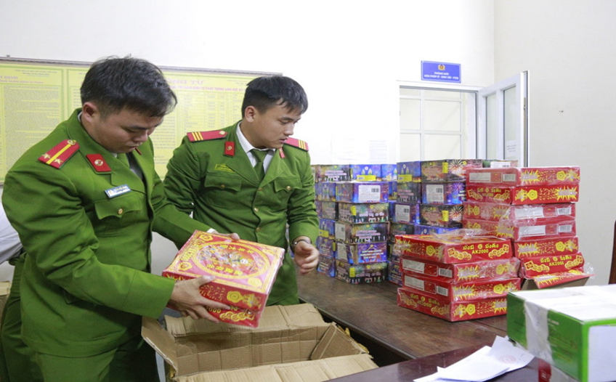

*Hình ảnh 6 : Công an bắt, giữ tàng trữ pháo nổ*

**Chào xuân mới và mừng Tết Nguyên Đán cổ truyền của dân tộc, ( Tết Quý Mão 2023), mỗi cán bộ giáo viên, nhân viên, học sinh và nhân dân cần phải thực hiện tốt các vấn đề sau:**

1. Không sản xuất, tàng trữ, buôn bán, vận chuyển và đốt các loại pháo, không tàng trữ, sử dụng các loại vũ khí, vật liệu nổ, thường xuyên thực hiện nghiêm túc nghị điịnh 36 của Thủ tướng Chính phủ, nhất là dịp trước, trong, sau Tết Nguyên Đán.

2. Tuyên truyền, vận động người thân và mọi người xung quanh không sản xuất, buôn bán, tàng trữ, vận chuyển và đốt các loại pháo; không tàng trữ và sử dụng các loại vũ khí, vật liệu nổ.

3. Nếu phát hiện các trường hợp cố ý vi phạm các quy định về phòng chống pháo nổ, vũ khí, vật liệu nổ, mỗi người hãy báo ngay cho cơ quan công an nơi gần nhất để xử lý kịp thời theo pháp luật.

Trên đây là bài tuyên truyền về ngày tết nguyên đán Quý Mão 2023 cũng như tuyên truyền về việc không sử dụng, tàng trữ trái phép pháo nổ của tôi để đón Tết nguyên đán Quý Mão sắp tới. Tôi là một giáo viên rất mong các bậc phụ huynh cùng chung tay gìn giữ, phát huy những nét đẹp truyền thống của ngày Tết dân tộc và nghiêm túc thực hiện các quy định về phòng chống các loại pháo, vũ khí, vật liệu nổ là góp phần đảm bảo trật tự an toàn xã hội, vì bình yên và hạnh phúc của nhân dân, xây dựng đời sống văn hoá, mừng Đảng, mừng xuân, đón mừng năm mới vui tươi, lành mạnh, an toàn và tiết kiệm.

Bài viết : Nguyễn Thị Hoan – Giáo viên trường MN Tiên Minh, ảnh sưu tầm.